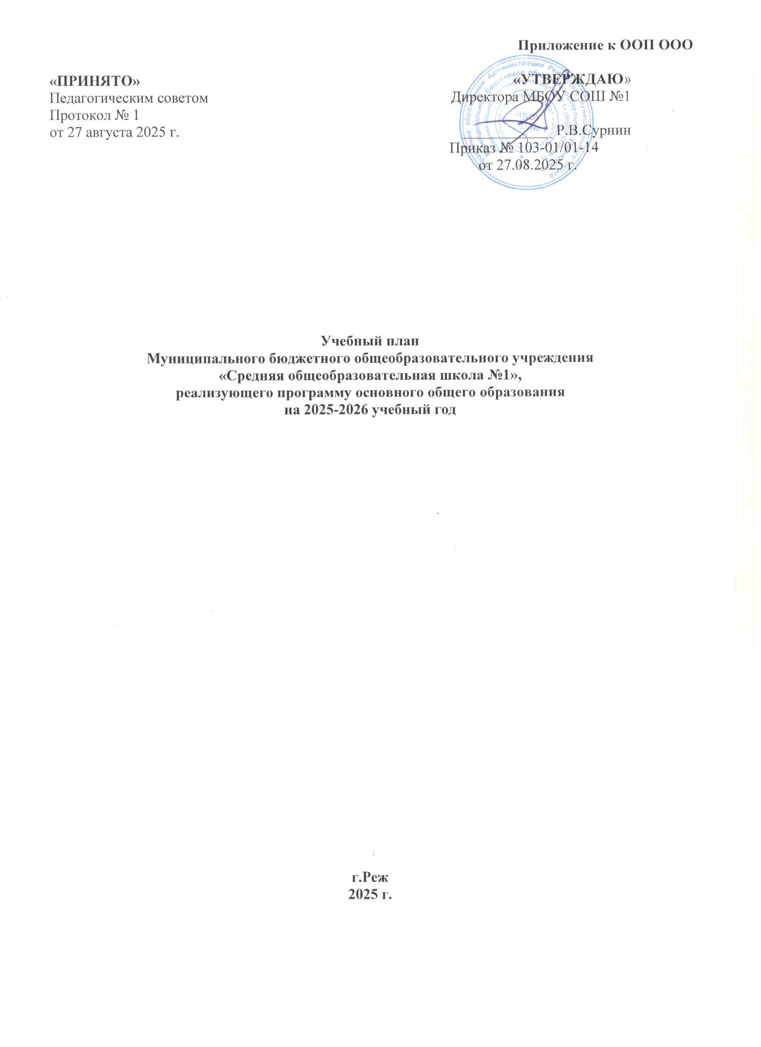

**Пояснительная записка**

Учебный план основной образовательной программы основного общего образования (далее – учебный план) обеспечивает реализацию требований ФГОС ООО, утвержденного приказом Министерства просвещения и ФОП ООО, определяет общие рамки отбора учебного материала, формирования перечня результатов образования и организации образовательной деятельности.

Учебный план:

* фиксирует максимальный объем учебной нагрузки обучающихся;
* определяет и регламентирует перечень учебных предметов, курсов и время, отводимое на их освоение и организацию;
* распределяет учебные предметы, курсы, модули по классам и учебным годам.

Учебный план состоит из двух частей: обязательной части и части, формируемой участниками образовательных отношений.

Обязательная часть учебного плана определяет состав учебных предметов, обязательных для всех имеющих по данной программе государственную аккредитацию образовательных организаций, реализующих образовательную программу основного общего образования, и учебное время, отводимое на их изучение по классам (годам) обучения.

Часть учебного плана, формируемая участниками образовательных отношений, определяет время, отводимое на изучение учебных предметов, учебных курсов, учебных модулей по выбору обучающихся, родителей (законных представителей) несовершеннолетних обучающихся, в том числе предусматривающих углубленное изучение учебных предметов, с целью удовлетворения различных интересов обучающихся, потребностей в физическом развитии и совершенствовании, а также учитывающих этнокультурные интересы, особые образовательные потребности обучающихся с ОВЗ.

Время, отводимое на данную часть федерального учебного плана, в МБОУ СОШ № 1 использовано на:

* увеличение учебных часов, предусмотренных на изучение отдельных учебных предметов обязательной части;
* введение специально разработанных учебных курсов, обеспечивающих интересы и потребности участников образовательных отношений.

Учебный план предусматривает пятилетний нормативный срок освоения образовательной программы основного общего образования. Продолжительность учебного года на уровне основного общего образования составляет 34 недели.

В МБОУ СОШ № 1 установлен режим пятидневной учебной недели. Образовательная недельная нагрузка равномерно распределена в течение учебной недели и соответствует требованиям санитарных норм СанПиН 1.2.3685-21.

Объем максимально допустимой образовательной нагрузки в течение дня в 5–6-х классах не превышает шести уроков, в 7–9-х классах – семи уроков.

Количество часов, отведенных на освоение обучающимися учебных предметов, курсов, модулей из обязательной части и части, формируемой участниками образовательных отношений, в совокупности не превышает величину недельной образовательной нагрузки:

* в 5-х классах – 29 часов в неделю; – 6-х классах – 30 часов в неделю; – 7-х классах – 32 часа в неделю;
* 8–9-х классах – 33 часа в неделю.

Общее количество часов учебных занятий за пять лет составляет 5338 часов.

Учебный план разработан на основе федерального учебного плана Федеральной образовательной программы основного общего образования, утвержденной приказом Минпросвещения от 18.05.2023 № 370 (с изменениями и дополнениями). Обучение в МБОУ СОШ № 1 ведется на русском языке. Учебный план не предусматривает преподавание учебных предметов «Родной язык» и «Родная литература» предметной области «Родной язык и родная литература», так как родители обучающихся в заявлениях не выразили желания изучать указанные учебные предметы.

Учебный план не предусматривает преподавание и изучение предмета «Второй иностранный язык» в рамках обязательной предметной области «Иностранные языки», так как родители в заявлениях не выразили желания изучать учебный предмет.

В рамках учебного предмета «Математика» предусмотрено изучение учебных курсов «Алгебра», «Геометрия», «Вероятность и статистика».

В 9-м классе дополнительно к предмету «История» включен модуль «Введение в новейшую историю России» объемом 17 часов (с января по май). Для реализации данного модуля используется 0,5 часа из части, формируемой участниками образовательного процесса во втором полугодии.

Обязательная часть учебного плана и часть, формируемая участниками образовательных отношений, имеют соотношение 70% на 30% и обеспечивается за счет внеурочной деятельности и предметов:

- «Финансовая грамотность» (5аб, 6аб, 7аб классы) - развивает умения осознанно выбирать финансовые инструменты, применять знания, полученные в социальном опыте, и использовать их при решении проблем, заданных конкретной финансовой ситуацией.

- «Базовая физическая подготовка» (5аб, 6аб), «ГТО» (7аб, 8аб, 9аб) - направлен на пропаганду здорового образа жизни в 5-6 классах и подготовку к сдаче на значки ГТО в старших классах.

-«Основы проектной деятельности» (8а, 8б) – направлен на подготовку обучающихся к защите индивидуального проекта.

- «Языки программирования» (7и, 8и, 9и классы) - включен в учебный план обучающихся 7и, 8и, 9и классов для ознакомления и дальнейшего обучения учащихся высокоуровневому языку программирования общего назначения Python и широко используемого для разработки программного обеспечения языка С++. Ориентирует учащихся на сдачу экзамена по информатике и выбор углубленного изучения информатики в старшей школе.

- «Пропедевтика» (5и, 6и класс) - включен в учебный план для ознакомления обучающихся «инженерных» классов с предметом «физика». Направлен на изучение физических процессов и явлений, а также проведения в большей степени экспериментальных исследований.

- «Занимательная математика» (5и, 6и классы) - включен в учебный план инаправлен насовершенствование умений решать занимательные задачи по математике, с помощью которых обучающиеся смогут приблизиться к решению задач из раздела «Реальная математика». Ориентирует учащихся на углубленное изучение алгебры, геометрии в старшей школе.

На часть, формируемую участниками образовательных отношений, в учебном плане отводится: 1 час в 6 классе; по 2 часа в 5, 7-8 классах; 0,5 часа в 9 классе. Таким образом, в 5-9 классах *часть,* *формируемая участниками образовательных* *отношений*, распределена в полном объеме.

Также формируемая часть учебного плана включает курсы внеурочной деятельности:

* «Разговоры о важном» – отводится по 1 часу в неделю в 5–9-х классах;
* «Билет в будущее» - отводится по одному часу в 6-9 классах;
* «Моя Россия – мои горизонты» – отводится по 1 часу в неделю в 6–9 классах;
* «Решение задач повышенной сложности по математике» - по 1 часу в 9-х классах;
* «Решение задач повышенной сложности по физике» - по 1 часу в неделю в 9-х классах;
* «Проектная деятельность» - 1 час в 8и классе;
* «Черчение» - 1 час в 8аби классе;

Время, отведенное на внеурочную деятельность, не учитывается при определении максимально допустимой недельной учебной нагрузки обучающихся.

Формы организации образовательной деятельности, чередование урочной и внеурочной деятельности при реализации основной образовательной программы основного общего образования определяет МБОУ СОШ № 1.

Учебный план определяет формы промежуточной аттестации в соответствии с положением о текущем контроле и промежуточной аттестации МБОУ СОШ № 1.

Объем времени, отведенного на промежуточную аттестацию обучающихся, определяется рабочими программами учебных предметов, учебных и внеурочных курсов и календарным учебным графиком основного общего образования. Формы промежуточной аттестации учебных предметов, учебных и внеурочных курсов представлены в таблице. Это ВПР в 5-8 классах. Если не пишут ВПР по предмету, то контрольная работа или другая форма.

|  |  |  |
| --- | --- | --- |
| **Предметы, курсы** | **Классы** | **Формы промежуточной аттестации** |
| Русский язык | 5–8 | ВПР |
| 9 | Контрольная работа |
| Литература | 5–8 | ВПР или контрольная работа |
| 9 | Контрольная работа, сочинение |
| Английский язык | 5–8 | ВПР или контрольная работа |
| 9 | Контрольная работа |
| Математика | 5– 6 | ВПР |
| Алгебра | 7–8 | ВПР |
| 9 | Контрольная работа |
| Геометрия | 7–8 | ВПР |
| 9 | Контрольная работа |
| Вероятность и статистика | 7–8 | ВПР |
|  | 9 | Контрольная работа |
| Информатика | 7–8 | ВПР или контрольная работа |
| 9 | Контрольная работа |
| История | 5–8-е | ВПР или контрольная работа |
| 9-е | Тест |
| Обществознание | 7–8-е | ВПР или контрольная работа |
| 9-е | Тест |
| География | 5-8 | ВПР или контрольная работа |
| 9-е | Контрольная работа |
| Физика | 7–8-е | ВПР или контрольная работа |
| 9-е | Контрольная работа |
| Химия | 8-е | ВПР или контрольная работа |
| 9-е | Контрольная работа |
| Биология | 5–8-е | ВПР или контрольная работа |
| 9-е | Контрольная работа |
| ИЗО | 5–7-е | Практическая работа |
| Музыка | 5–8-е | Тест |
| Труд (технология) | 5–8-е | Разработка изделий |
| Физическая культура | 5–9-е | Сдача нормативов |
| ОБЗР | 8–9-е | Тест |

**Учебный план основного общего образования – пятидневная неделя**

|  |  |  |  |  |  |  |  |  |  |  |  |  |  |  |
| --- | --- | --- | --- | --- | --- | --- | --- | --- | --- | --- | --- | --- | --- | --- |
| **Предметные области** | **Учебные предметы классы** | **Количество часов в неделю** | | | | | | | | | | | | |
| **5АБ** | **5И** | **6АБ** | **6И** | **7АБ** | **7И** | **8АБ** | **8И** | **9АБ** | | **9И** | | **Всего** |
| **Обязательная часть** | | | | | | | | | | | | | | |
| Русский язык и литература | Русский язык | 5 | 5 | 6 | 6 | 4 | 4 | 3 | 3 | 3 | | 3 | | 21 |
| Литература | 3 | 3 | 3 | 3 | 2 | 2 | 2 | 2 | 3 | | 3 | | 13 |
| Иностранные языки | Иностранный язык (англ.) | 3 | 3 | 3 | 3 | 3 | 3 | 3 | 3 | 3 | | 3 | | 15 |
| Математика и информатика | Математика | 5 | 5 | 5 | 5 | -- | -- | -- | -- | -- | | -- | | 10 |
| Алгебра | -- | -- | -- | -- | 3 | 3 | 3 | 3 | 3 | | 3 | | 9 |
| Геометрия | -- | -- | -- | -- | 2 | 2 | 2 | 2 | 2 | | 2 | | 6 |
| Вероятность и статистика | -- | -- | -- | -- | 1 | 1 | 1 | 1 | 1 | | 1 | | 3 |
| Информатика | -- | -- | -- | -- | 1 | 1 | 1 | 1 | 1 | | 1 | | 3 |
| Общественно-научные предметы | История | 3 | 3 | 3 | 3 | 2 | 2 | 2 | 2 | 2 | 3 | 2 | 3 | 12 |
| Обществознание | -- | -- | -- | -- | 1 | 1 | 1 | 1 | 1 | | 1 | | 3 |
| География | 1 | 1 | 1 | 1 | 2 | 2 | 2 | 2 | 2 | | 2 | | 8 |
| Естественно-  научные предметы | Физика | -- | -- | -- | -- | 2 | 3 | 2 | 3 | 3 | | 3 | | 7/9 |
| Химия | -- | -- | -- | -- | -- | -- | 2 | 2 | 2 | | 2 | | 4 |
| Биология | 1 | 1 | 1 | 1 | 1 | 1 | 2 | 2 | 2 | | 2 | | 7 |
| Искусство | Изобразительное искусство | 1 | 1 | 1 | 1 | 1 | 1 | -- | -- | -- | | -- | | 3 |
| Музыка | 1 | 1 | 1 | 1 | 1 | 1 | 1 | 1 | -- | | -- | | 4 |
| Технология | Труд (технология) | 2 | 2 | 2 | 2 | 2 | 2 | 1 | 1 | 1 | | 1 | | 8 |
| Физическая культура | Физическая культура | 2 | 2 | 2 | 2 | 2 | 2 | 2 | 2 | 2 | | 2 | | 10 |
| Основы безопасности и защиты Родины | Основы безопасности и защиты Родины | -- | -- | -- | -- | -- | -- | 1 | 1 | 1 | | 1 | | 2 |
| **Итого** | | **27** | **27** | **28** | **28** | **30** | **31** | **31** | **32** | **32** | **33** | **32** | **33** | 149,5 |
| **Часть, формируемая участниками образовательных отношений** | | **2** | **2** | **2** | **2** | **2** | **1** | **2** | **1** | **1** | **0** | **1** | **0** | **9** |
|  | | **5АБ** | **5И** | **6АБ** | **6И** | **7АБ** | **7И** | **8АБ** | **8И** | **9АБ** | | **9И** | | **Всего** |
| «Финансовая грамотность» | | 1 | -- | 1 | -- | 1 | -- | -- | -- | -- | | -- | | 3 |
| «Базовая физическая подготовка» | | 1 | -- | 1 | -- | -- | -- | -- | -- | -- | | -- | | 2 |
| «ГТО» | | -- | -- | -- | -- | 1 | -- | 1 | -- | 1 | 0 | -- | | 3 |
| «Основы проектной деятельности» | | -- | -- | -- | -- | -- | -- | 1 | -- | -- | | -- | | 1 |
| «Пропедевтика физики» | | -- | 1 | -- | 1 | -- | -- | -- | -- | -- | | -- | | 0,5 |
| «Занимательная математика» | | -- | 1 | -- | 1 | -- | -- | -- | -- | -- | | -- | | 0,5 |
| «Языки программирования» | | -- | -- | -- | -- | -- | 1 | -- | 1 | -- | | -- | | 1 |
| «Практикум по физике» | | -- | -- | -- | -- | -- | -- | -- | -- | -- | | 1 | 0 | 1 |
| **Максимально допустимая недельная нагрузка (при 5-дневной неделе) в соответствии с действующими санитарными правилами и нормами** | | **29** | **29** | **30** | **30** | **32** | **32** | **33** | **33** | **33** | | **33** | | **157** |
| **Всего часов** | | **986** | **986** | **1020** | **1020** | **1088** | **1088** | **1122** | **1122** | **1122** | | **1122** | | **5338** |
| **Учебные недели** | | **34** | **34** | **34** | **34** | **34** | **34** | **34** | **34** | **34** | | **34** | | **34** |
| **Курсы внеурочной деятельности** | | | | | | | | | | | | | | |
| «Разговоры о важном» | | 1 | 1 | 1 | 1 | 1 | 1 | 1 | 1 | 1 | | 1 | | 5 |
| «Моя Россия – мои горизонты» | | **--** | **--** | 1 | 1 | 1 | 1 | 1 | 1 | 1 | | 1 | | 4 |
| «Билет в будущее» | | -- | -- | 1 | 1 | 1 | 1 | 1 | 1 | 1 | | 1 | | 4 |
| «Решение задач повышенной сложности по математике» | | -- | -- | -- | -- | -- | -- | -- | -- | 1 | | 1 | | 1 |
| «Проектная деятельность» | | -- | -- | -- | -- | -- | -- | -- | 1 | -- | | -- | | 1 |
| «Решение задач повышенной сложности по физике» | | -- | -- | -- | -- | -- | -- | -- | -- | -- | | 1 | | 1 |
| «Практикум по русскому языку» | | -- | -- | -- | -- | -- | -- | -- | -- | 1 | | 1 | | 1 |
| «Черчение» | | -- | -- | -- | -- | -- | -- | 1 | 1 | -- | | -- | | 1 |
| **Итого на реализацию курсов внеурочной деятельности** | | **1** | **1** | **3** | **3** | **3** | **3** | **4** | **5** | **5** | | **6** | | **18** |